***Backanleitung für Mokka-Minicakes***

8 Minicake-Formen von je ca. 5,5 x 9 cm

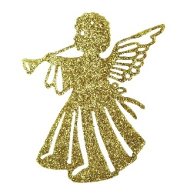(oder Muffinförmchen)

Butter für die Formen

175 g Butter, weich

2 Eigelbe, zimmerwarm

4 EL Zucker

1,25 dl Milch

2 Eiweisse, steifgeschlagen

Butter, Eigelb und Zucker schaumigschlagen.

Inhalt des Glases zusammen mit Milch und

Eiweiss dazugeben und alles sorgfältig mischen.

In die bebutterten Minicake-Formen füllen,

glattstreichen.

In der Mitte des auf 180 Grad vorgeheizten Ofens

30–35 Minuten backen.

Zubereitung: ca. 10 Minuten

Backen: ca. 35 Minuten

***Backanleitung für Mokka-Minicakes***

8 Minicake-Formen von je ca. 5,5 x 9 cm

(oder Muffinförmchen)

Butter für die Formen

175 g Butter, weich

2 Eigelbe, zimmerwarm

4 EL Zucker

1,25 dl Milch

2 Eiweisse, steifgeschlagen

Butter, Eigelb und Zucker schaumigschlagen.

Inhalt des Glases zusammen mit Milch und

Eiweiss dazugeben und alles sorgfältig mischen.

In die bebutterten Minicake-Formen füllen,

glattstreichen.

In der Mitte des auf 180 Grad vorgeheizten Ofens

30–35 Minuten backen.

Zubereitung: ca. 10 Minuten

Backen: ca. 35 Minuten